**Proposal Tugas Akhir**

**Survei Penggunaan Aplikasi Kompresi Windows (Default) dengan Aplikasi Kompresi (Third-party)**

AIZUL FADIN (G64144004),IHSAN ARIF RAHMAN (G64144025)

**ABSTRAK**

Aplikasi kompresi sering digunakan oleh pengguna seperti WinZip, WinRar dan 7zip. Aplikasi tersebut adalah aplikasi *Third-Party,* yaitu aplikasi yang dibuat oleh vendor selain windows sehingga harus melakukan instalasi sendiri. Padahal windows telah menyediakan aplikasi bawaan yang sudah *build in* saat melakukan instalasi windows. Penelitian ini dilakukan untuk mengetahui penggunaan kompresi windows dan pengaruh aplikasi *Third-Party* terhadap aplikasi kompresi yang berkembang saat ini.

.

Kata Kunci**:** aplikasi kompresi, survey, *Third-Party*.

**PENDAHULUAN**

**Latar Belakang**

Kompresi data memiliki pengaruh yang sangat baik untuk solusi pemadatkan suatu data yang berukuran besar menjadi lebih kecil, baik dalam format teks, *audio* maupun *video*. Dalam dunia ilmu komputer, aplikasi kompresi sudah banyak dikembangkan oleh beberapa vendor lain seperti WinZip, WinRar dan 7zip. Salah satu sistem operasi seperti windows juga memiliki aplikasi kompresi (*Default*) yang bernama *Windows Compression.*

Beberapa aplikasi *Third-Party* seperti WinZip, WinRar dan 7zip memiliki peminat yang sangat banyak untuk solusi pemadatan data yang mereka kerjakan. Aplikasi kompresi (*Default*) yang ada pada salah satu sistem operasi seperti windows memiliki peminat yang cukup rendah dalam melakukakan pemadatan data.

Penelitian ini dilakukan untuk mengetahui seberapa besar pengaruh aplikasi kompresi *Third – Party* dengan aplikasi kompresi (Default) pada windows. Informasi didapatkan dengan melakukan survei kepada beberapa pengguna jasa kompresi data.

**Perumusan Masalah**

Rumusan permasalahan pada penelitian ini adalah bagaimana cara mengetahui pengaruh aplikasi kompresi data windows (*Default*) dan aplikasi kompresi (*Third-Party*).

**Tujuan Penelitian**

Tujuan dari penelitian ini adalah mengetahui alasan pengguna dalam memilih aplikasi kompresi windows atau Aplikasi kompresi (*Third-Party*) dalam menyelesaikan masalah yang ada.

**Manfaat Penelitian**

Survei penggunaan aplikasi kompresi Windows (*Default*) dengan aplikasi kompresi dapat digunakan sebagai media informasi dalam pengambilan keputusan atau kebijakan mengapa pengguna memilih aplikasi kompresi Windows (*Default*) ataupun aplikasi kompresi (*Third-Party)* dalam menyelesaikan masalah.

**Ruang Lingkup Penelitian**

Lingkup dari penelitian ini, yaitu:

1. Penelitian ini hanya dilakukan pada sistem operasi windows.
2. Penelitian ini hanya menggunakan beberapa aplikasi kompresi (*Third–Party)*  seperti WinZip, WinRar dan 7zip.

**METODE**

**Data Penelitian**

Data yang digunakan pada penelitian ini yaitu menggunakan kuesioner. Kuesioner dibagikan kepada pengguna Windows 7, Windows 8 dan Windows 10. Setiap pengguna Windows tersebut mengisi kuesioner dengan beberapa jenis pertanyaan yang sudah disediakan. Pertanyaan tersebut dibagi menjadi 3 kelompok yaitu pertanyaan seputar pengetahuan kompresi windows, pengetahuan aplikasi kompresi (*Third-Party)* dan pengaruh penggunaan kedua kompresi bagi pengguna. Hasil dari kuesioner pengguna akan dijadikan data yang diolah dan dianalisis sesuai dengan pertanyaan yang sudah diajukan pada kuesioner.Form kuisioner ini menggunakan fitur yang disediakan oleh goolge yang bernama google form.

Data kuisioner penggunaan aplikasi kompresi windows (*Default*) dengan aplikasi kompresi (*Third-Party*) terdiri dari beberapa atribut di antaranya Jenis kelamin, Usia, Jenis aplikasi kompresi, penggunaan Data Kompresi. Keterangan dari atribut data ini dapat dilihat pada Table 1

Tabel 1 Atribut survei kompresi data

|  |  |  |  |
| --- | --- | --- | --- |
| No | Nama atribut | Deskripsi | Tipe data |
| 1 | Jenis Kelamin | Jenis kelamn *user* | Nominal |
| 2 | Usia | Usia *user* | Interval |
| 3 | Jenis aplikasi kompresi | Jenis aplikasi kompresi yang sering digunakan oleh *user* | Nominal |
| 4 | Penggunaan Data Kompresi | Data yang sering digunakan user untuk mengopresi data | Nominal |

**Tahapan Penelitian**

Penelitian ini memiliki beberapa tahapan untuk mendapatkan hasil survei penggunakan aplikasi kompresi yang digunakan oleh beberapa *user*. Tahapan-tahapan yang dilakukan pada penelitian ini dapat dilihat pada Gambar 1.

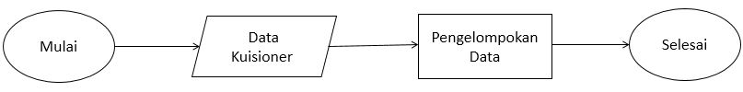

Gambar 1 Tahapan Penelitian

**Spesifikasi Kebutuhan Perangkat Sistem**

Penelitian ini menggunakan spesifikasi perangkat keras dan lunak sebagai berikut:

1 Perangkat keras

* Prosesor Intel(R) Core(TM) i5-3210M CPU @ 2.50GHz
* RAM 2 GB

2 Perangkat lunak

* Windows 7 Enterprise 64-bit sebagai sistem operasi
* WinRaR sebagai sistem kompresi data (*Third-party*)
* WinZip sebagai sistem kompresi data (*Third-party*)
* 7-Zip sebagai sistem kompresi data (*Third-party*)

**HASIL DAN PENELITIAN**

**Praproses Data**

Praproses Data dilakukan untuk mengumpulkan data mengunakan kuesioner dari beberapa pengguna komputer yang menggunakan jasa kompresi data. Pengumpulan data menggunakan fitur dari google yaitu google *form.* Sebagai contoh pengumpulan data menggunakan kuesioner dapat dilihat pada Gambar 2. Terdapat beberapa pertanyaan yang diajukan untuk mendapatkan informasi.

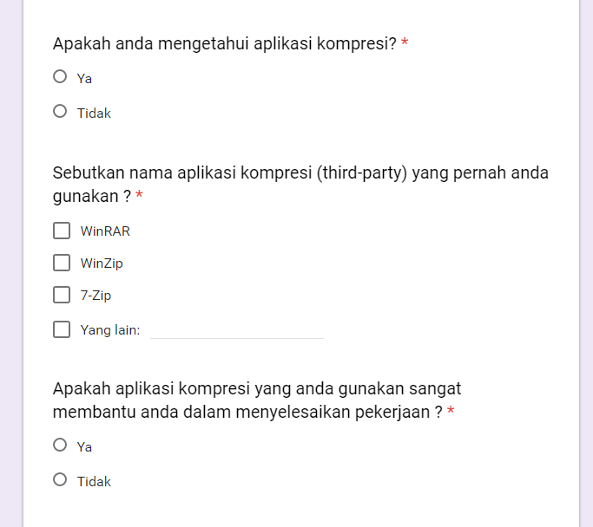

Gambar 2 Contoh Kuesioner

**DAFTAR PUSTAKA**

# Kishore A. 2015. 7-Zip vs WinZip vs WinRAR vs Windows Compression. Dallas, Texas. <http://www.online-tech-tips.com/software-reviews/7-zip-vs-winzip-vs-winrar>

# Quora. 2014. Why do people use WinRar when there are better alternatives such as 7-zip which doesn't prompt you with trial expired messages?. <https://www.quora.com/Why-do-people-use-WinRar-when-there-are-better-alternatives-such-as-7-zip-which-doesnt-prompt-you-with-trial-expired-messages>

Smith M. 2012. What’s The Best File Compression Method? MakeUseOf Tests Zip, RAR & More. Portland, Oregon. <http://www.makeuseof.com/tag/best-file-compression-method-zip-rar-and-more/>

.

**Lampiran**

Lampiran 1 Kuisioner bagian pertama

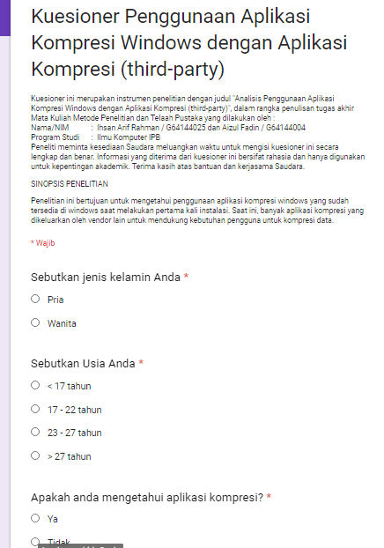

Lampiran 2 Kuisioner bagian kedua

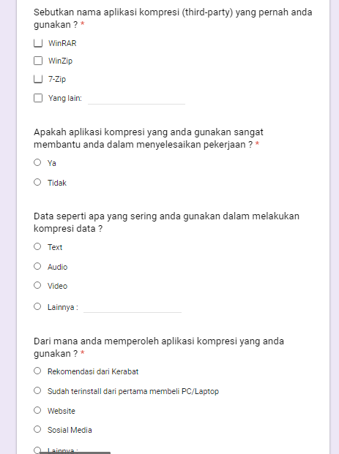

Lampiran 3 Video tentang *Windows Compression*

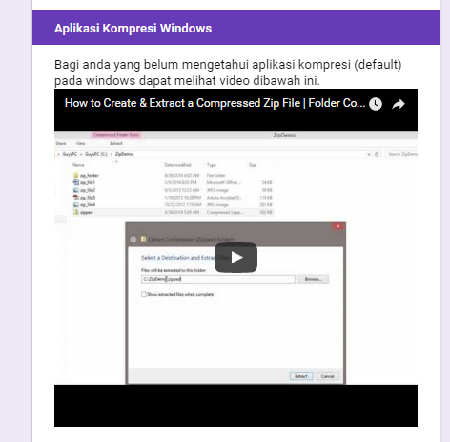

Lampiran 3 Video tentang *Windows Compression*

